Отчет по мероприятиям 30.05. - 05.06.2022 г.

Игровая программа к международному Дню защиты детей
«От весёлых стартов – до олимпийских вершин!»

01.06.2022 года в 15.00, в сельском поселении Усть-Юган, для ребят прошла игровая программа для ребят «От весёлых стартов – до олимпийских вершин!, приуроченная к празднованию Международного Дня защиты детей. В весёлых конкурсах и состязаниях приняли участие все присутствующие ребята. По итогам состязаний, все участники занявшие призовые места, были награждены сладкими призами.
Всем ребятам спасибо за участие в мероприятии!

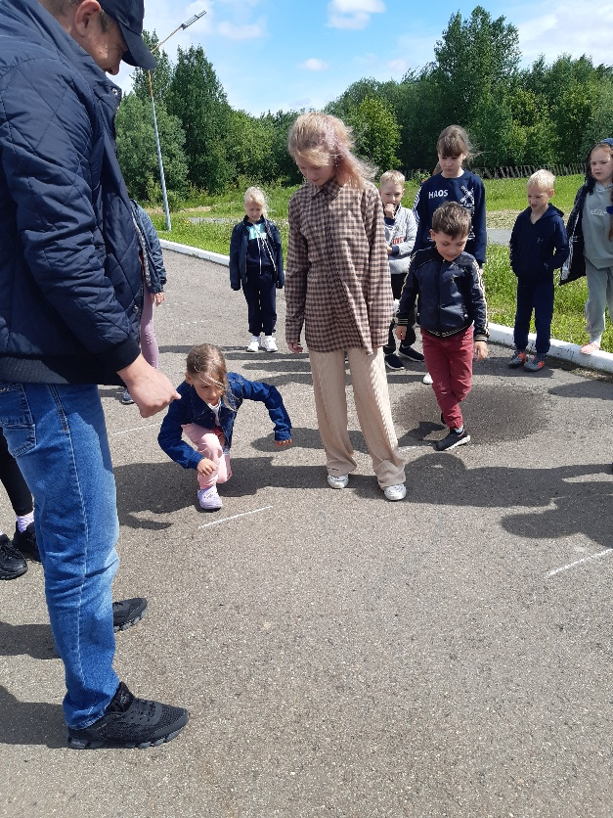
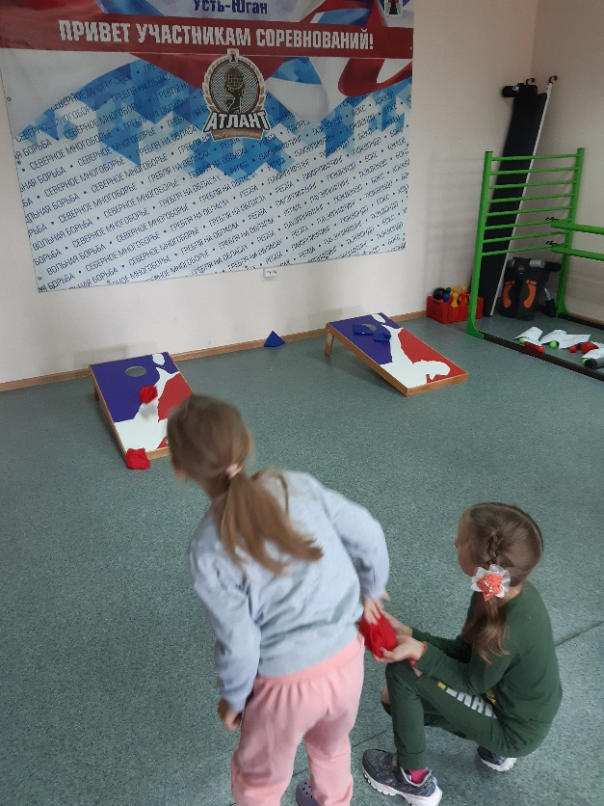

01 июня 2022 года в спортивном зале «Олимпия» СК сп.Салым состоялось первенство сп.Салым по баскетболу посвящённое «Дню защиты детей»
В первенстве приняли участие команды учащихся Салымской СОШ №1 и Салымской СОШ №2, сборная команда «КС-6» всего 18 человек. Первое место заняла команда «КС-6», второе команда «Салымская СОШ №2», третье «Салымская СОШ №1».

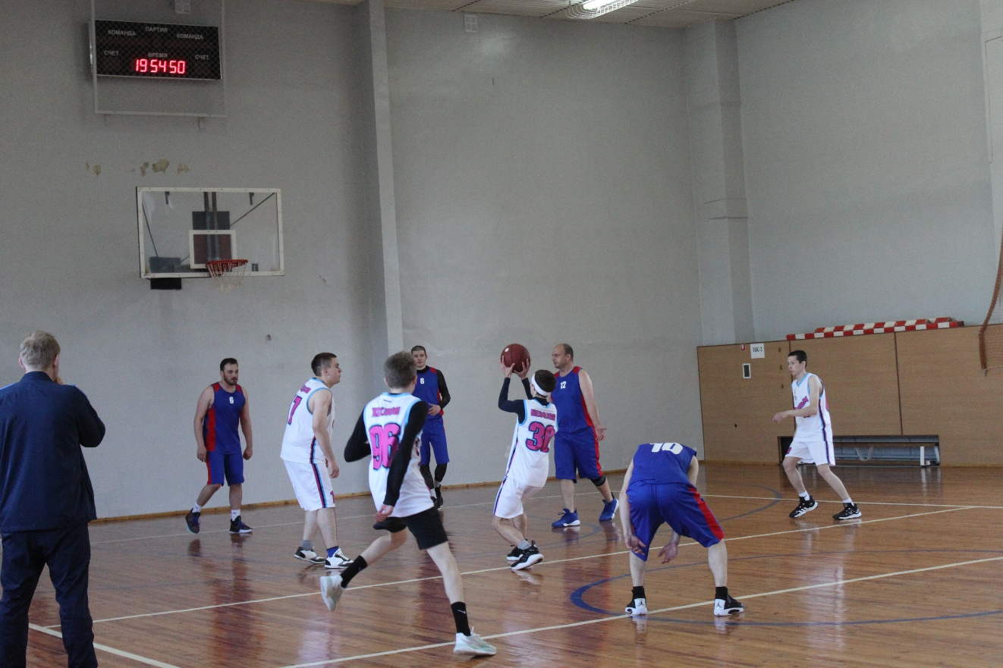

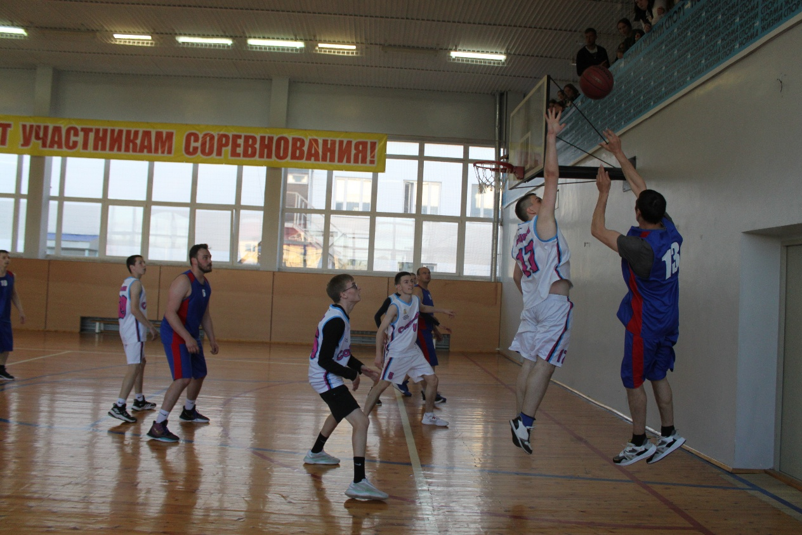

Личное Первенство по быстрым шахматам среди детей, приуроченное к Международному Дню защиты детей

1 июня 2022 года в ДЮСШ им. А. Карпова состоялось Личное Первенство по быстрым шахматам среди детей, приуроченное к Международному Дню защиты детей. Порядка 43 мальчишек и девчонок приняли участие в мероприятии.
Лучшие результаты в своих категориях показали: Меншагиев Никита, Рустамханова Алина, Бруев Константин, Мавроди Ирина, Исламов Камиль, Москалюк Варвара, Кухмазов Эмиль, Юсупова Максалина.

Победители получили денежные призы.

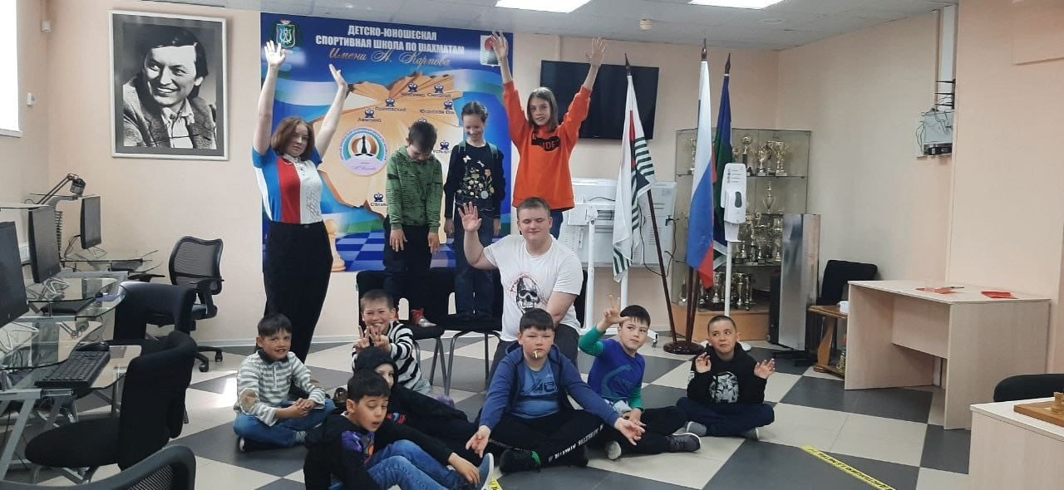

Соревнования по Пионерболу, приуроченные к Международному
Дню защиты детей.
1 июня 2022 года на спортивной площадке школы № 2 дали начало летним каникулам мальчишки и девчонки в соревнованиях по пионерболу, приуроченных к Международному Дню защиты детей. Несмотря на пасмурную и ветреную погоду собралось три команды. Удача улыбнулась команде «Олимп», второе место заняла команда «Атлант», третье место у команды «Огонь». Победители и призеры получили грамоты и денежные призы.
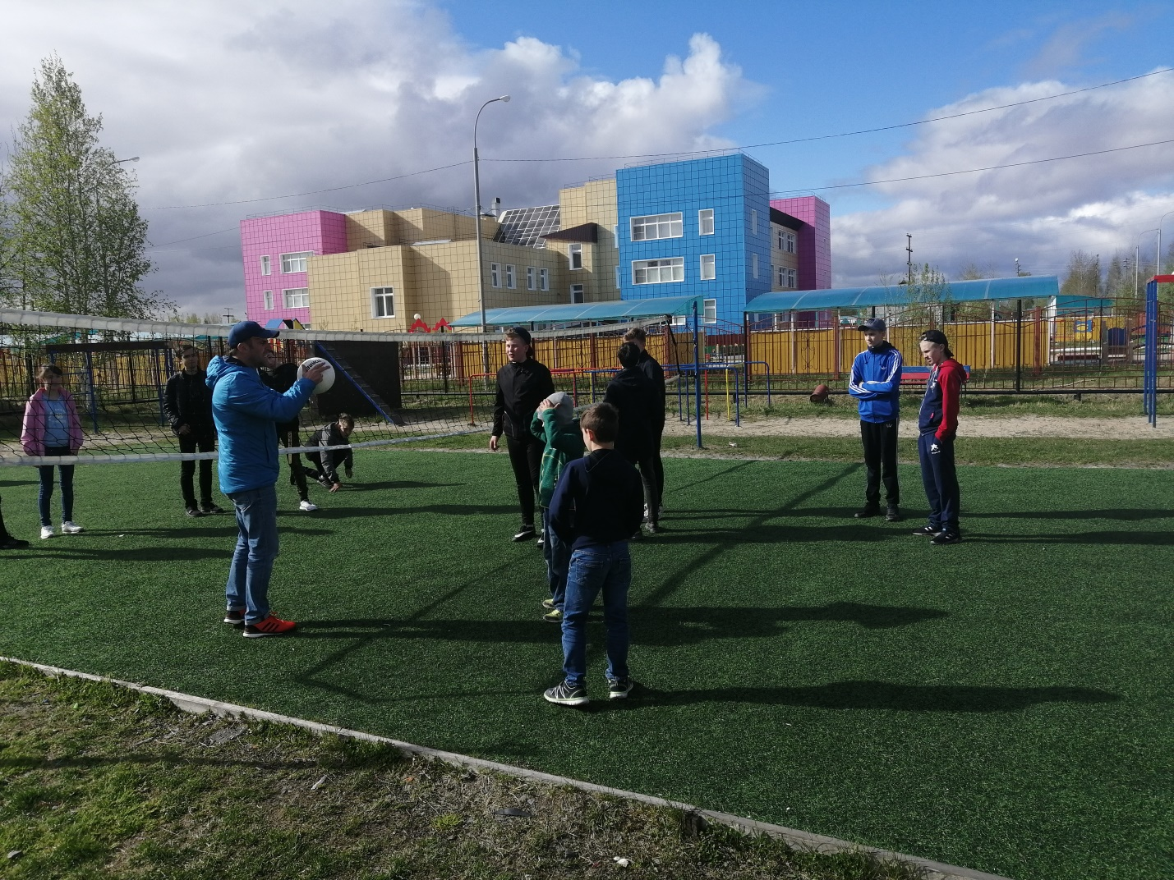

Веселые старты, приуроченные к Международному Дню защиты детей

1 июня 2022 года в Детском Югра-Парке состоялись Веселые старты, приуроченные к Международному Дню защиты детей. Дети проверяли свои силу, ловкость, быстроту и умение взаимодействовать всей командой. Все участники получили заряд бодрости и позитива на целый, а также денежные призы.

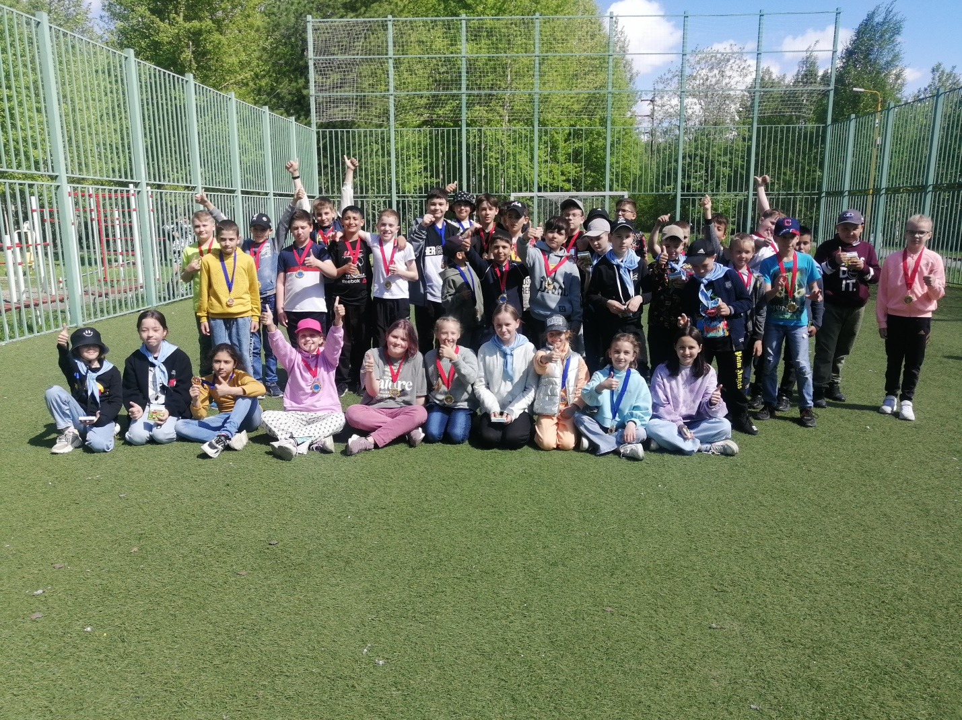

01.06.2022 года в спортивном комплексе "Лидер" под руководством инструктора по спорту Карпачёва А.А., прошли соревнования по мини - футболу среди подростков с.п. Куть - Ях, приуроченные ко "Дню Защиты Детей".
Участие приняли две команды : команда 9 класса и команда 10 класса. Игра прошла в высоком темпе и с большим азартом, ребята играли достойно и уверенно! Мы Вас поздравляем! Вы большие молодцы!
- место команда 10 класса
- место команда 9 класса

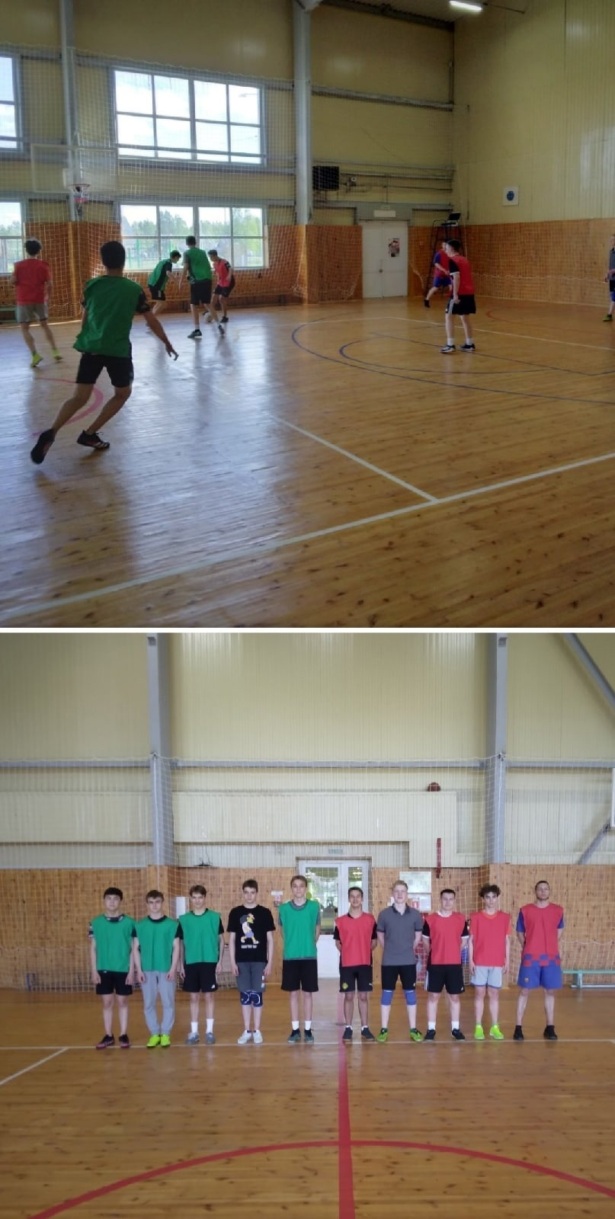

03 июня 2022 года на стадионе спортивного комплекса СК "Лидер" с.п.Куть-Ях спортсмены сдавали нормативы по лёгкой атлетике для получения спортивного разряда.
Хотим отметить, что многие ребята смогли выполнить норматив по лёгкой атлетике.
Данное мероприятие приурочено ко Дню России.

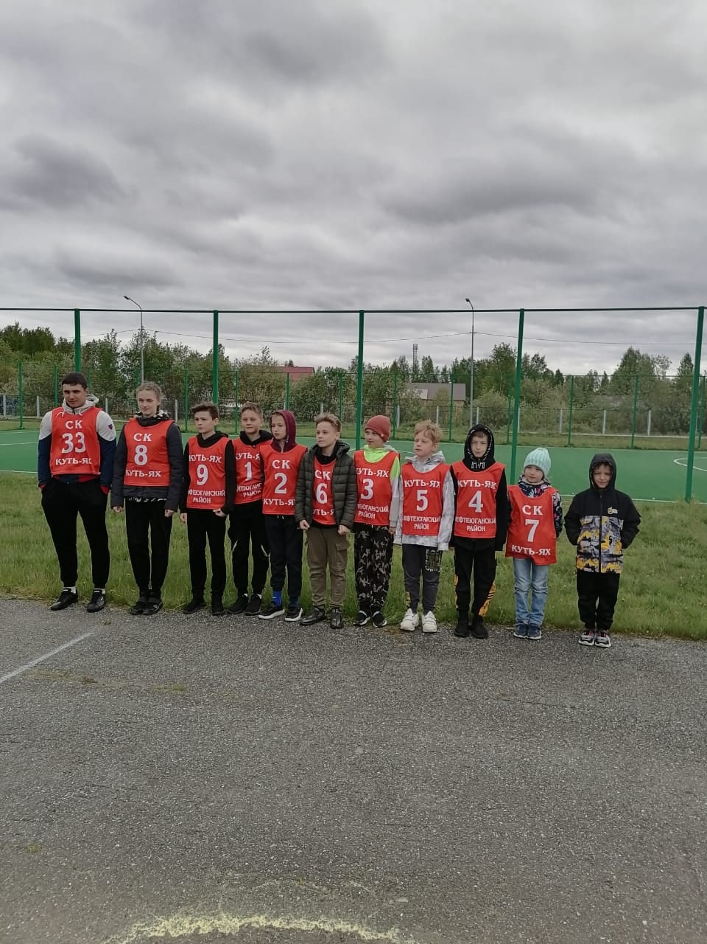

04 июня 2022 года на стадионе СК "Лидер" с. п. Куть - Ях, прошел велопробег приуроченный к Всероссийскому дню велосипедиста.
Велопробег – это не соревнования на скорость, это спокойная и красивая велопрогулка в команде единомышленников. Велопробег был принят для того, чтобы пропагандировать здоровый образ жизни. Поездки на велосипедах набирают популярность в последнее время. Это экологически чистый вид транспорта и полезный для здоровья.
Летний период– это яркое время, насыщенное развлечениями и праздниками, экскурсиями и походами, весельем и радостью. Именно велосипед становится другом детворы на все лето.
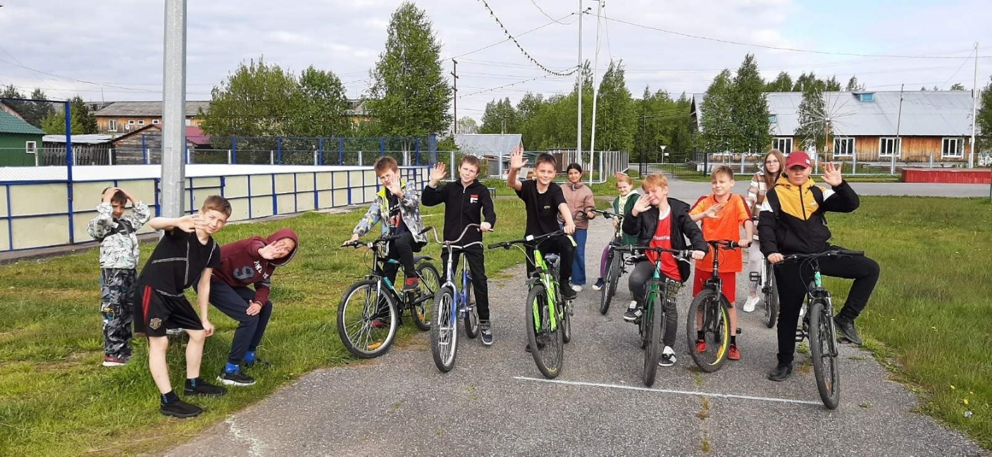

Семейный турнир по настольным играм,
приуроченный международному Дню семьи
«Родители и дети- дружнее нет на свете!»
03.06.2022 года в 17.00, в сельском поселении Усть-Юган, состоялся семейный турнир по настольным играм, приуроченный к празднованию Международного Дня семьи. Борьба между командами проходила в тёплой, дружественной обстановке.
По итогам состязаний, все семейные команды-участники, были награждены сладкими призами и грамотами!

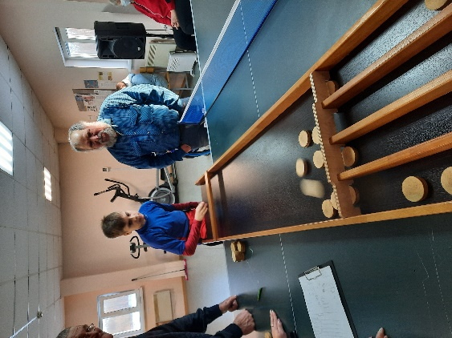
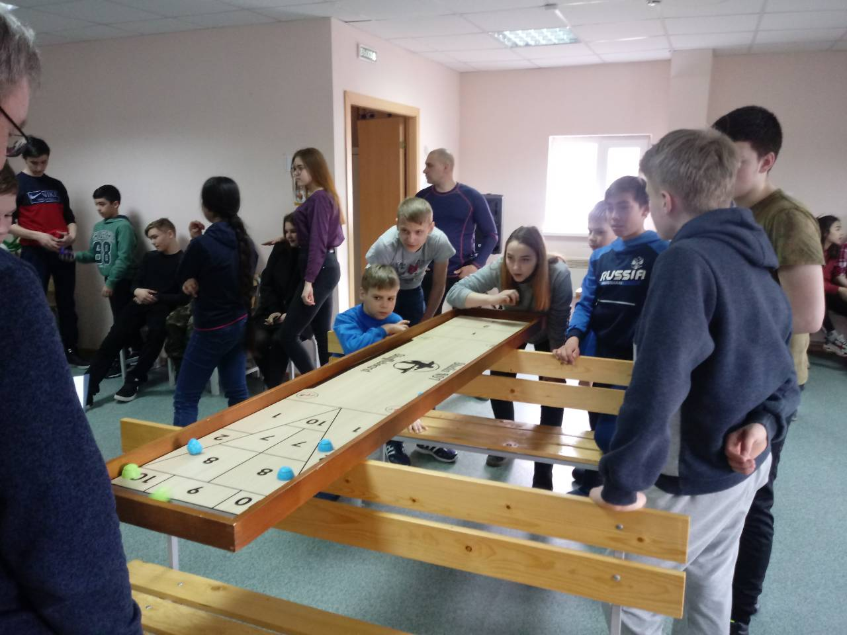

01 июня 2022 года на территории с.п. Сентябрьский состоялся легкоатлетический забег, посвященный 77-ой годовщине
Победы в Великой Отечественной войне, в котором приняли участие жители поселка в количестве 80 человек. Участники забега награждены медалями и грамотами.
